
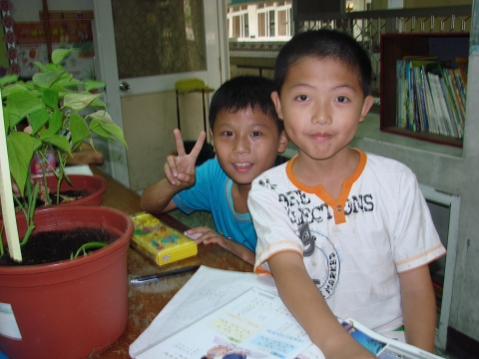
三年四班
4號
姓名:張家旗

